ÇOCUK VE OYUN

Değerli Velilerimiz,

"Kuşlar uçar, balıklar yüzer, çocuklar oynar." Kuşun kendini bulduğu yer gökyüzü, balığınki mavinin derinlikleri, bir çocuğun ise oyuncaklarının yanıdır. Çocuğun gelişimine katkı sağlayan oyun ve oyuncaklar, bebek doğduğu anda başlar. Bir bebeğin doğduğu andaki ilk oyuncakları kolları ve bacaklarıdır. İlerleyen dönemlerde renkli legolar, bebekler, arabalar, trenler yer edinir oyun odasında kendine. Aslında hepsi çocuğun arkadaşıdır, sırdaşıdır.

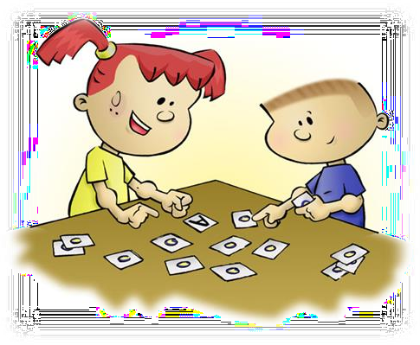Oyun oynamak; fiziksel, bilişsel, sosyal- duygusal ve psiko-motor gelişim alanlarını geliştirdiği gibi, arkadaşlar arasında oynanan oyun kişiler arası iletişimi güçlendirip çocukların dil becerilerini olumlu yönde etkiler.

Çocuk; oyun yoluyla koşar, zıplar, tırmanır, küplerini sıralar veya legolarını birleştirir. Tüm

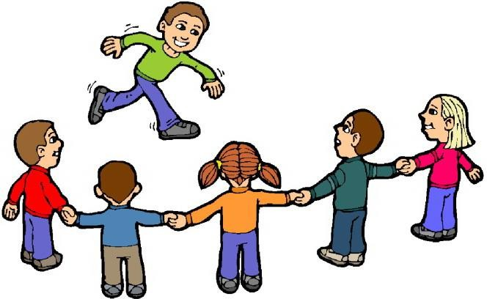bunları yaparken ince ve kaba motor becerilerini de desteklemiş olur. Oyunlar düşünme becerisi gerektirdiği için çocukların bilişsel gelişimini de destekler. Çocuk, kazanmak için planlama ve hesaplama yapar. Nasıl oynaması gerektiğini ve rakibinin hamleleri ile nasıl baş edeceğini düşünür. Gizli saklanma yerleri bulmak, taşı tam seksek karelerinin içine atmak için planlama yapmak, topu atarken hızını ve açısını ayarlamak gibi farkında olmadığı bilişsel hesaplamalar yapar. Bu sayede zihin gelişimi aktif olur. Oyun içinde kazanmayı da kaybetmeyi de öğrenirken aynı zamanda çeşitli duyguları deneyimler. Arkadaşlarının duygularını anlamaya ve gözlemeye başlar. Böylece empatinin temelleri oyun yoluyla atılmış olur. Arkadaşlarıyla oyun oynayan çocuk sıra beklemeyi, kurallara uymayı ve birbirlerine saygı göstermeyi öğrenir. Çevresinde neler olduğunu öğrenir, toplumun

bir parçası olur ve sosyalleşir. Çocuk oyun içinde hem kendi bireysel özelliklerini hem de bulundukları toplumların kültürel özelliklerini yansıtır. Sonuç olarak oyunlar, çocukların dünyasına her yönüyle katkı sağlayıp gelişimleri açısından büyük önem taşımaktadır.

# Oyunun İyileştirici Etkisi Vardır

Oyun, çocukların iç dünyalarını ve yaşadıkları problemlerin anlaşılmasını kolaylaştırır. Gelişimlerini sağlıklı şekilde gerçekleştirmelerini ve yaşadıkları sorunlarla ilgili problem çözme yollarını keşfedebilmelerini sağlar.

Çocuk; oyun içinde öfkesini, üzüntüsünü, kaygısını oyun ve oyuncaklar yolu ile dile getirir. Oyun çocuğun dili olur, oyuncaklar ise kelimesi. Böylece yaşadığı bir zorluktan, onu korkutan bir nesneden oyun içinde onlara yer vererek baş eder. Yani oyun başlı başına çocukları iyileştirmede etkilidir.

# Oyuncak Seçimi ve Önemi

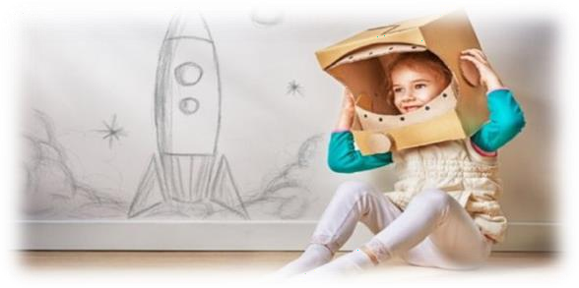Oyuncaklar günümüzde çok çeşitlidir. Farklı maddelerden yapılmış, farklı renklerde ve farklı özellikte olabilirler.

Ancak en iyi oyuncak, çocuğun tekrar tekrar oynamak isteyeceği ve her defasında ona daha çok oyun ve daha fazla keyif veren oyuncaktır. Önemli olan oyuncağın çocuğun yaratıcılığı ve hayal gücünü harekete geçirebilmesidir.

Oyuncakların niceliğinden çok niteliği daha önemlidir. Oyuncak, çocukta merak uyandırmalı, kaslarını çalıştırmalı, girişimciliğini ve hayal gücünü arttırmalıdır. Hatta bazen çocuklar, bizlerin oyuncak olarak nitelendirmediği bazı nesneleri oyuncak hâline getirip çeşitli oyunlar kurabilir ve oyunlara anne- babalarını da dâhil etmek isteyebilirler. Anne babanın çocuğa karşı geliştirici ve destekleyici yaklaşımı, oyuncaklar ile onların yaşamlarına katılmaları, anne-baba ve çocuk ilişkisini güçlendirir.

# Oyun, Anne-Baba ve Çocuk İlişkisi

Oyun, aile içi ilişkilerin güçlenmesini sağlamakla birlikte, günümüz anne ve

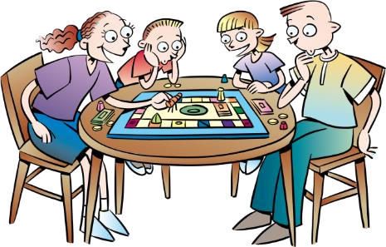babaların çoğunun iş hayatında aktif rol alması, çocuklarıyla oyun oynama sürelerinin giderek kısalmasına sebep olabilmektedir. Bu nedenle evde geçirilecek zamanın planlanmasında oyunun önemi de göz ardı edilmemelidir. KAYNAKÇA

https://pedagojidernegi.com/cocuk-ve-oyun/

## Rehberlik Servisi